Thöïc ñôn tuaàn 6
Töø ngaøy 09/10/2023 ñeán ngaøy 13/10/2023


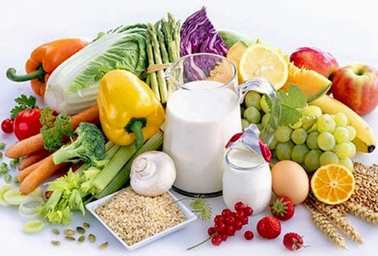
THỨ | NGÀY | BỮA ĂN TRƯA |  |  |  |  | BỮA ĂN XẾ
THỨ | NGÀY | Món chính | Món mặn | Món canh | Món xào | Tráng miệng | BỮA ĂN XẾ
HAI | 09/10/2023 | Cơm trắng | Sườn cốt lết ram | Cà chua nấm rơm | Cải ngọt xào thịt heo | Đu đủ | Sữa non có đường Meta Fresh
BA | 10/10/2023 | Cơm trắng | Đậu hũ dồn thịt heo sốt cà | Tập tàng nấu tôm | Cà rốt xào nấm rơm | Chuối cau | Bánh mì sốt chà bông
TƯ | 11/10/2023 | Cơm trắng | Trứng gà chiên nấm bào ngư | Cải xoong nấu tôm tươi | Đậu đũa xào thịt heo | Thanh long | Sữa DD Smarta Crow vị dâu
NĂM | 12/10/2023 |  | Phở gà | Rau giá |  | Nước tắc | Rau câu trái cây 80g + Bánh gạo tảo biển
SÁU | 13/10/2023 | Cơm trắng | Chả cá chiên kho nước tương | Cải thảo nấu thịt heo | Bầu xào trứng gà | Ổi | Sữa Cacao lúa mach


Thực hiện cân bằng dinh dưỡng trong bữa ăn cho học sinh tiểu học.

